1. Fazer um pequeno texto mostrando qual é a diferença entre as notações *O, Ω* e 𝚯?

Notação Big O: É o pior caso de execução, por exemplo, se quiser pesquisar um item em uma lista de n itens, o pior caso será se o item procurado estiver na última posição ou não existir no *array* em questão. Sendo que terá uma complexidade n.

Notação Big *Ω*: É o melhor caso de execução, por exemplo, se quiser pesquisar um item em uma lista de n itens, o melhor caso será se o item procurado estiver na primeira posição da lista, sendo assim, lerá a primeira posição e já retornará o mesmo.

Notação Big 𝚯: É o caso médio de execução, em grosso modo, pode ser obtido com a média de complexidade entre o melhor e o pior caso, como citado de exemplo, se o item procurado estivesse no meio da lista, a complexidade seria de n/2.

1. Para cada exercício da [Unidade 01b - Noções de complexidade](https://github.com/icei-pucminas/aeds2/blob/master/aula/u01%20Introdu%C3%A7%C3%A3o/unidade01b-no%C3%A7%C3%B5es-complexidade.pdf), apresente sua ordem de complexidade usando as notações *O, Ω* e 𝚯.

5) *O*: 1  *Ω*:1 𝚯:1

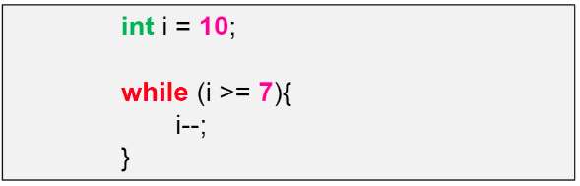

6) *O*: 1  *Ω*:1 𝚯:1

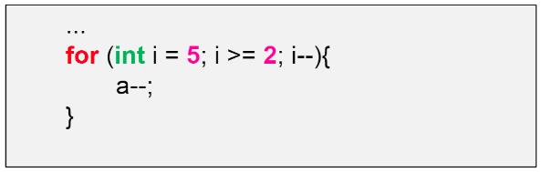

7) *O*: 1  *Ω*:1 𝚯:1

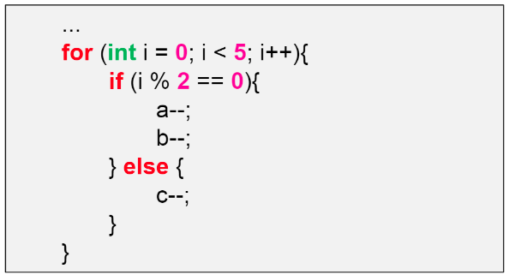

8) *O*: n²  *Ω*: n² 𝚯: n²

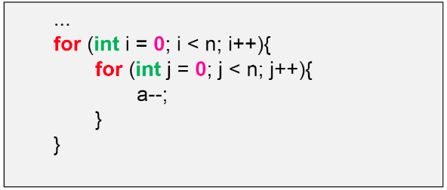

9) *O*: 1  *Ω*:1 𝚯:1

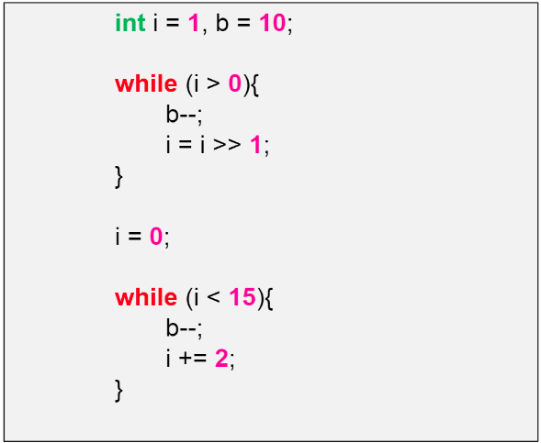

10) *O*: n²  *Ω*: n² 𝚯: n²

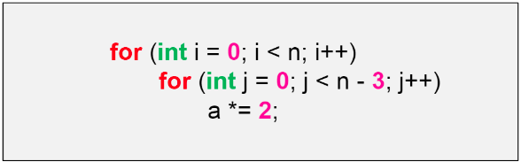

11) *O*: n²  *Ω*: n² 𝚯: n²

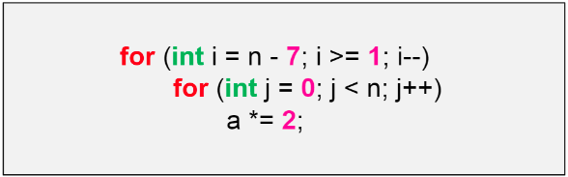

12) *O*:  *Ω*: 𝚯:

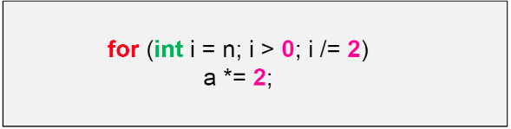

13) *O*:  *Ω*: 𝚯:

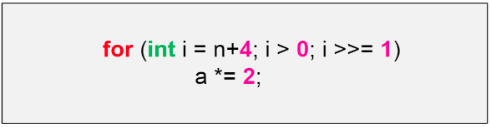

14) *O*: n²  *Ω*: n² 𝚯: n²

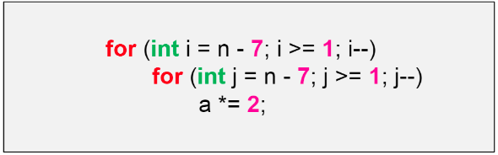

15) *O*:  *Ω*: 𝚯:

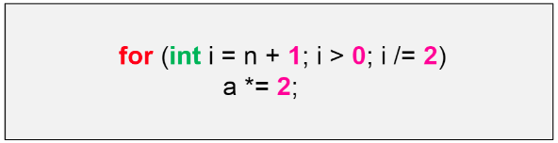

16) *O*:  *Ω*: 𝚯:

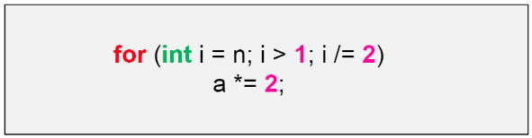

17) *O*:  *Ω*: 𝚯:

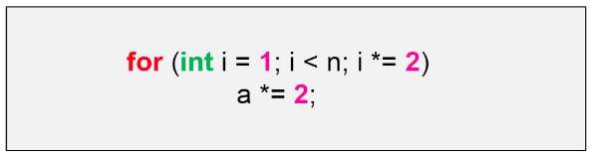

18) *O*:  *Ω*: 𝚯:

